新 书 推 荐

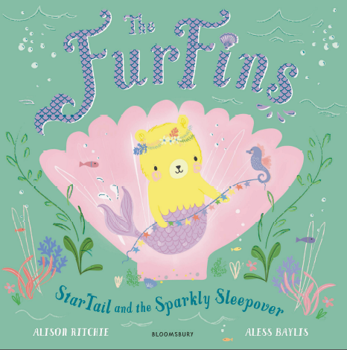
中文书名：《绒绒人鱼：星星尾和闪闪大过夜》
英文书名：THE FURFINS: STAR TAIL AND THE
SPARKLY SLEEPOVER
作 者：Alison Ritchie and Aless Baylis
出 版 社：Bloomsbury
代理公司：ANA/Yao Zhang
页 数：32页
出版时间：2021年5月
代理地区：中国大陆、台湾
审读资料：电子稿
类 型：儿童绘本

内容简介：

在银色的波涛深海之下，五颜六色的珊瑚构成了克劳莉娅的珊瑚王国，仿佛一个神奇的万花筒,这是绒绒人鱼们的家园，今天是一个非常特别的日子：星星尾邀请了她的朋友来过夜！

星星尾很紧张------如果事情搞砸了怎么办？但是很快红宝尾就帮助他们搭起了一个舒适的帐篷，让他们睡在里面，小小尾正在做友谊手串，他们都帮助樱桃尾为午夜盛宴烘焙她很有名的樱桃面包。这就是朋友的意义！但是当他们在晚上听到帐篷外面可怕的声音时，是不是一切都被搞砸了？还是说这将是有史以来最好的一次过夜？

这个吸引人的水下冒险故事是一部激动人心的绘本系列的第三本，它的封面闪闪发光，插画色彩丰富，关于许多有着闪闪的大尾巴和毛绒绒的可爱脸蛋的绒绒人鱼们。

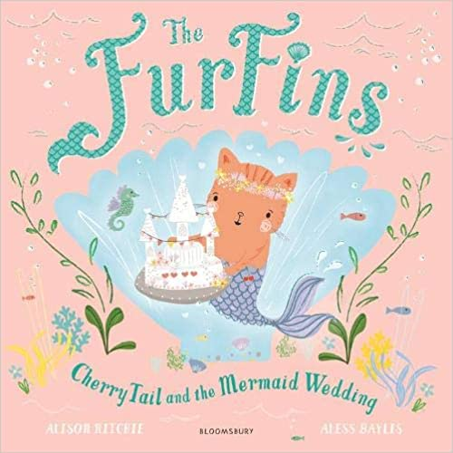
中文书名：《绒绒人鱼：樱桃尾和人鱼婚礼》
英文书名：THE FURFINS: CHERRYTAIL AND
THE MERMAID WEDDING
作 者：Alison Ritchie and Aless Baylis
出 版 社：Bloomsbury
代理公司：ANA/Yao Zhang
页 数：32页
出版时间：2020年4月
代理地区：中国大陆、台湾
审读资料：电子稿
类 型：儿童绘本

内容简介：

在银色的波涛深海之下，五颜六色的珊瑚构成了克劳莉娅的珊瑚王国，仿佛一个神奇的万花筒,这是绒绒人鱼们的家园，今天是一个非常特别的日子：美人鱼公主克劳莉娅要结婚了！

樱桃尾是全克劳莉娅王国最好的面包师，她正在制作皇家婚礼蛋糕。一切都准备好了，但是灾难来临了——蛋糕不见了！幸运的是她最好的朋友星星尾和小小尾随时可以帮助她。他们能及时拯救美人鱼婚礼吗？

这个吸引人的水下冒险故事紧随《小小尾和遗失的宝藏》其后，是一部激动人心的绘本系列的第二本，关于许多有着闪闪的大尾巴和毛绒绒的可爱脸蛋的绒绒人鱼们。

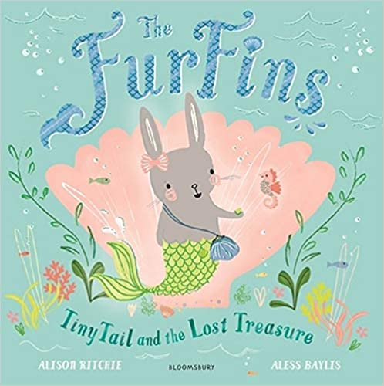
中文书名：《绒绒人鱼：小小尾和遗失的宝藏》
英文书名：THE FURFINS: TINYTAIL AND THE
LOST TREASURE
作 者：Alison Ritchie and Aless Baylis
出 版 社：Bloomsbury
代理公司：ANA/Yao Zhang
页 数：32页
出版时间：2019年7月
代理地区：中国大陆、台湾
审读资料：电子稿
类 型：儿童绘本

内容简介：

在银色的波涛深海之下，五颜六色的珊瑚构成了克劳莉娅的珊瑚王国，仿佛一个神奇的万花筒,这是绒绒人鱼们的家园。除了小小尾、星星尾、樱桃尾，还有许多水下生物，包括小丑鱼、咯咯和嘻嘻、章鱼还有旅行海龟。

当小小尾失去了她的第一个天平时，她迫不及待地期待天平仙子来给她换上一个闪闪发亮的新天平。但是当她的旧天平掉进深海时，灾难降临了。幸运的是，她最好的朋友星星尾来救她了。

这个吸引人的水下冒险故事是一部激动人心的绘本新系列，充满了色彩丰富的插画，关于许多有着闪闪的大尾巴和毛绒绒的可爱脸蛋的绒绒人鱼们。

作者简介：

阿里森·里奇（Alison Ritchie）是一名自由编辑和作家，出版过几本童书。她生活在牛津郡的一个小镇里。

爱丽丝·贝利斯（Aless Baylis）是一名布莱顿的插画家兼印刷图样设计师。她与世界各地的公司合作，为儿童设计书籍、服装和家装饰品。她的第一本绘本是《绒绒人鱼：小小尾和遗失的宝藏》。

内文插图：

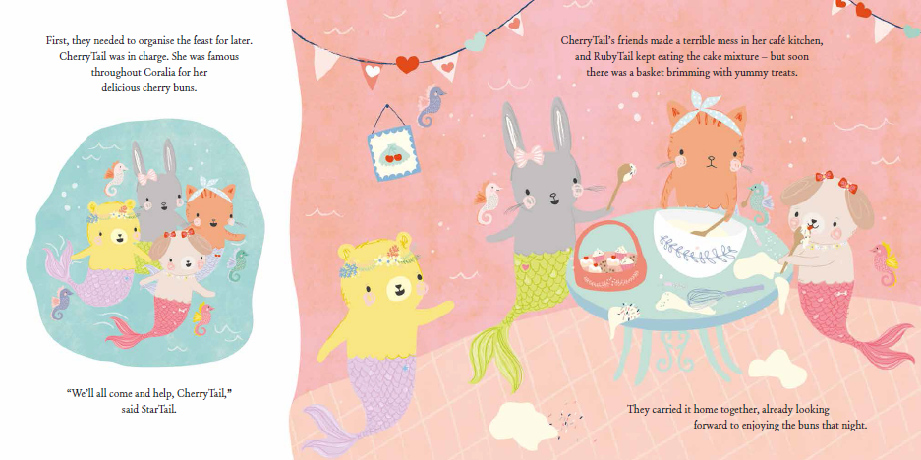
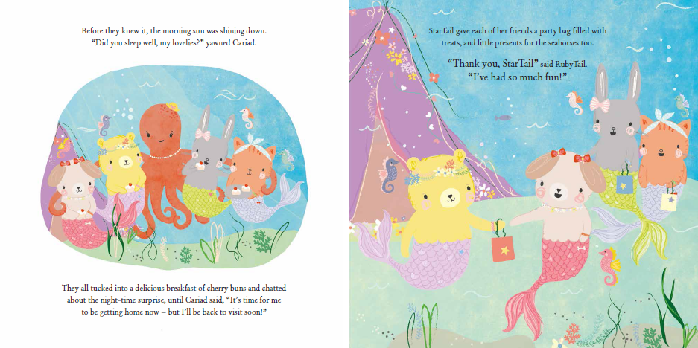

谢谢您的阅读！
请将回馈信息发至：张瑶: Yao@nurnberg.com.cn
----------------------------------------------------------------------------------------------------
安德鲁﹒纳伯格联合国际有限公司北京代表处
北京市海淀区中关村大街甲59号中国人民大学文化大厦1705室, 邮编：100872
电话：010-82449325
传真：010-82504200
Email: Yao@nurnberg.com.cn
网址：www.nurnberg.com.cn
微博：http://weibo.com/nurnberg
豆瓣小站：http://site.douban.com/110577/
微信订阅号：安德鲁书讯

